UC2 Inventory Health & Traceability: tài liệu tính năng
Kim chỉ nam bốn nhóm năng lực AI, user story, tính năng và bằng chứng, luồng hệ thống, khoảng trống
Người đọc: team tư vấn, BA và dev NaviWorld
Môi trường: Business Central NWV01, company NWV, app NWV Marou Agent 1.5.1.0
Ngày: 14/09/2026, Work Date 18/09/2026
Bản gửi khách: tài liệu 10.

1. Tóm tắt
Tài liệu tính năng của UC2 Inventory Health & Traceability, use case trục đầu tiên của POC A. RFP của Marou (IT & Digital Transformation, 20/08/2026) ghi đầu ra kỳ vọng: inventory health dashboard, aging and expiry alert, stock-out risk, traceability view. Tài liệu gồm kim chỉ nam phát triển theo bốn nhóm năng lực AI, user story, tính năng và màn hình kèm bằng chứng, luồng giữa các thành phần, khoảng trống và đề xuất.
Bối cảnh dữ liệu
Số liệu và ảnh lấy từ Business Central NWV01, company NWV, ngày 14/09/2026, Work Date 18/09/2026, trừ ba ảnh luồng đề xuất ở mục 4.5 chụp trên dữ liệu mô phỏng để không ghi đề xuất thật vào BC. Dữ liệu bán và lô là bộ demo NaviWorld sinh; thực tế bán lẻ không quản lý lô.
Chỉ số trên BC ngày 14/09/2026 | Giá trị
Dòng kết quả (mặt hàng x địa điểm x lô) | 167
Quá hạn / cận hạn / rủi ro đứt hàng / chậm luân chuyển / tồn thừa / bình thường | 45 / 32 / 47 / 4 / 1 / 38
Giá trị tồn kho | 13.370,2
Giá trị ở bốn tầng có vấn đề (quá hạn, cận hạn, chậm, thừa) | 5.088,4, tức 38,1%, trên 82 dòng
Đối chiếu bản Python độc lập (uc2-reconcile --from al) | Khớp hoàn toàn sáu tầng
Test tự động liên quan UC2 | 33 test

Phần lớn tính năng UC2 hiện là ứng dụng: AL tính, quy tắc trả lời, luồng duyệt. Model mới được gọi ở hai chỗ. Mục 2 xếp các tính năng AI tiếp theo vào bốn nhóm năng lực, dùng số liệu BC đã tính.

2. Kim chỉ nam: bốn nhóm năng lực AI
Mọi tính năng AI của agent cho UC2 được xếp vào một trong bốn nhóm dưới đây. Tính năng mới phải ghi rõ thuộc nhóm nào và làm thay người dùng việc gì. Tính năng không thuộc nhóm nào là tính năng ứng dụng: vẫn cần, nhưng không tính là AI.
Nhóm | Nghĩa trong UC2
Tóm tắt | Rút gọn báo cáo, danh sách lô, tin nhắn, email thành vài câu người bận đọc được ngay.
Tạo sinh nội dung | Soạn văn bản, chứng từ nháp, thông báo, báo cáo từ dữ liệu có sẵn.
Khám phá và phân tích insight | Trả lời câu hỏi tự do, tìm nguyên nhân, phát hiện bất thường, gợi ý hành động dựa trên dữ liệu.
Tự động hóa | Tự thực hiện chuỗi bước lặp lại: quét, đề xuất, xin duyệt, tạo chứng từ, nhắc, theo dõi đến khi xong.

2.1 Nguyên tắc
- Số liệu do Business Central tính. AI đọc số đã tính rồi tóm tắt, soạn, phân tích, điều phối; không tự tính lại tầng, tồn hay giá trị.
- Mỗi đầu ra của AI có nguồn: con số truy về dòng kết quả hoặc chứng từ, có link mở trong BC.
- Hành động ghi sổ (hủy, chuyển, giảm giá, đổi ngưỡng) luôn qua policy và người duyệt; AI soạn nháp, người quyết.
- AI bật tắt được, có trần chi phí; tắt AI thì ứng dụng và số liệu vẫn chạy.
- Model chỉ nhận kết quả tool đã lọc, không nhận nguyên bảng dữ liệu.

2.2 Hiện trạng: AI đang tham gia ở đâu
Đọc code ngày 14/09/2026. Trong UC2, model chỉ được gọi ở hai chỗ: planner trả lời câu hỏi mở và viết lại câu lý do của đề xuất, cả hai chỉ khi bật AI. Phân tầng là AL; hỏi hết hạn, truy xuất, brief là quy tắc; đề xuất và duyệt là luồng ứng dụng. Vì vậy người xem thấy sản phẩm giống một ứng dụng.
Nhóm | Đang có bằng model | Đang có bằng quy tắc hoặc ứng dụng | Chưa có
Tóm tắt |  | Brief liệt kê thẻ; câu tóm tắt hết hạn theo địa điểm; Chi tiết lô | S1 brief do AI viết, S2 giải thích lô bằng lời, S3 báo cáo tuần, S4 tóm tắt tin báo
Tạo sinh nội dung | G1 lý do đề xuất | Thẻ đề xuất ghép từ dòng kết quả | G2 biên bản và chứng từ hủy nháp, G3 chương trình xả hàng, G4 thông báo thu hồi
Khám phá và phân tích | D1 hỏi đáp tự do (planner) | Cây phân tầng, chọn cửa hàng bán nhanh nhất | D2 nguyên nhân gốc, D3 bất thường, D4 hành động tối ưu, D5 ngưỡng
Tự động hóa |  | A1 đề xuất, policy, chống trùng, duyệt ra Transfer Order | A2 tự quét và nhắc, A3 luồng hủy khép kín, A4 điều phối thu hồi

2.3 Danh mục tính năng AI và ưu tiên
Cột ví dụ ở bản gửi khách là câu minh họa cách agent trả lời, không phải số liệu đã chạy.
Mã | Tính năng | Làm gì | Trạng thái | Dữ liệu cần | Kiểm soát | Ưu tiên
S1 | Brief buổi sáng do AI viết (Tóm tắt) | Đọc bảng sức khỏe tồn kho đã tính, viết 3 việc quan trọng nhất hôm nay theo vai và lý do, thay cho danh sách thẻ dài. | Có dạng quy tắc: brief liệt kê thẻ theo điểm rủi ro, chưa do model viết | NWV Inv. Health Line | Số trong câu phải truy về dòng kết quả | Cao
S2 | Giải thích lô bằng lời thường (Tóm tắt) | Tóm Chi tiết lô thành một đoạn: vì sao vào tầng, bán bao nhiêu, còn bao lâu, dự kiến dư bao nhiêu. | Có dạng quy tắc: Chi tiết lô hiển thị bảng và cây phân tầng | Dòng kết quả, lịch sử bán | Không tự tính lại, chỉ diễn đạt | Trung bình
S3 | Báo cáo tuần hàng hủy cho quản lý và tài chính (Tóm tắt) | Tổng hợp giá trị hủy, nhóm hàng và cửa hàng nhiều nhất, nguyên nhân chính, so với tuần trước. | Chưa có | Item Ledger Entry hủy có mã lý do | Người nhận chọn phạm vi | Sau khảo sát
S4 | Tóm tắt tin báo sự cố từ cửa hàng (Tóm tắt) | Gom tin báo hỏng, cận date, hết hàng trong nhóm chat hoặc email thành danh sách sự cố có mặt hàng, lô, cửa hàng. | Chưa có | Kênh chat hoặc email được phép đọc | Chỉ đọc kênh được cấp quyền | Sau khảo sát
G1 | Lý do đề xuất viết bằng lời (Tạo sinh nội dung) | Viết lại câu lý do của đề xuất cho người duyệt đọc dễ, giữ nguyên mọi con số. | Có (model thật, khi bật AI) | Dòng kết quả | Code giữ nguyên số và mã | Đã có
G2 | Biên bản và chứng từ hủy nháp (Tạo sinh nội dung) | Khi đề xuất hủy được duyệt: soạn biên bản hủy và chứng từ điều chỉnh kho nháp có lô, số lượng, lý do, người duyệt. | Chưa có: duyệt hủy chỉ ghi nhận quyết định | Đề xuất đã duyệt, mẫu biên bản của Marou | Kế toán post, AI không post | Cao
G3 | Chương trình giảm giá xả hàng cận date (Tạo sinh nội dung) | Soạn mô tả chương trình, mức giảm đề xuất, thời gian và hướng dẫn cho nhân viên bán; tạo chương trình ở trạng thái chưa bật. | Chưa có: đề xuất giảm giá chưa có mức giảm | Tốc độ bán, giá vốn, quy định giá của Marou | Retail Ops bật chương trình | Trung bình
G4 | Thông báo thu hồi và email khiếu nại (Tạo sinh nội dung) | Soạn thông báo gửi cửa hàng phải rút lô, email gửi nhà cung cấp hoặc nhà máy kèm số lô, số lượng, bằng chứng. | Chưa có | Truy xuất lô | Người gửi xem trước khi gửi | Sau khảo sát
D1 | Hỏi đáp tự do về tồn và lô (Khám phá và phân tích insight) | Câu hỏi không có mẫu: agent tự chọn tra tồn, lô, tốc độ bán rồi trả lời kèm số. | Có (model thật, khi bật AI) | API chỉ đọc | Code kiểm số theo địa điểm, trần chi phí | Đã có
D2 | Tìm nguyên nhân gốc của hàng hủy (Khám phá và phân tích insight) | Phân tích vì sao một mặt hàng hoặc cửa hàng hủy nhiều: nhận dư, bán chậm, hạn ngắn khi nhận, chuyển trễ. | Chưa có | Sổ kho theo lô, lịch nhận hàng, hủy có lý do | Ghi rõ giả thuyết và số dẫn chứng | Cao
D3 | Phát hiện bất thường (Khám phá và phân tích insight) | Lô bán sau hạn, hàng nhận về hạn quá ngắn, lệch kiểm kê lớn, cửa hàng hủy tăng đột biến. | Chưa có | Sổ kho, POS, kiểm kê | Chỉ cảnh báo, người kết luận | Trung bình
D4 | Gợi ý hành động tối ưu cho lô cận date (Khám phá và phân tích insight) | So sánh chuyển, giảm giá, dùng nội bộ, hủy theo tốc độ bán còn lại, giá vốn, quy tắc của Marou; chuyển vừa đủ bán trước hạn, phần còn lại giảm giá. | Một phần: chọn cửa hàng bán nhanh nhất theo quy tắc, đề xuất cả tồn lô | Tốc độ bán theo cửa hàng, hạn còn, giá vốn | Người duyệt theo policy | Cao
D5 | Gợi ý ngưỡng cận date theo nhóm hàng (Khám phá và phân tích insight) | Học từ lịch sử bán hết và hủy để đề xuất số ngày cận date cho từng nhóm. | Chưa có: ngưỡng nhập tay | Lịch sử 12 tháng | Đổi ngưỡng luôn qua người duyệt | Sau khảo sát
A1 | Đề xuất xử lý có người duyệt (Tự động hóa) | Từ thẻ lô: kiểm trùng, xét policy, ghi đề xuất có số lô, đưa thẻ đến đúng người duyệt; duyệt chuyển hàng thì tạo Transfer Order. | Có (luồng ứng dụng, không dùng model) | Bảng đề xuất | Policy, chống trùng, người duyệt | Đã có
A2 | Tự quét và nhắc mỗi ngày (Tự động hóa) | Mỗi sáng tự quét kết quả mới, tự soạn đề xuất cho lô vượt ngưỡng, gửi qua kênh người dùng quen dùng, nhắc lại nếu chưa xử lý. | Chưa có: người dùng phải hỏi hoặc bấm Brief | Job Queue, kênh Teams | Giới hạn số tin mỗi ngày | Cao
A3 | Luồng hủy khép kín (Tự động hóa) | Đề xuất, duyệt, chứng từ nháp, kế toán post, xác nhận hoàn tất, cập nhật báo cáo hủy. | Chưa có | Quy trình hủy của Marou | Mỗi bước ghi sổ có người | Cao
A4 | Điều phối thu hồi nhiều bước (Tự động hóa) | Khoanh lô liên quan, báo từng cửa hàng, thu xác nhận đã rút và số lượng, tổng hợp cho QA đến khi đủ. | Chưa có: có truy xuất một lô | Truy xuất lô, danh bạ cửa hàng | QA mở và đóng vụ thu hồi | Sau khảo sát

2.4 Thứ tự đề xuất cho vòng tiếp theo
Chọn những việc tận dụng nền đã có và cho người xem thấy AI rõ nhất, không cần dữ liệu mới:
- S1 brief do AI viết và S2 giải thích lô bằng lời: dữ liệu đã có, cho thấy Tóm tắt ngay trên màn hình đầu tiên.
- D4 gợi ý hành động tối ưu cho lô cận date: sửa luôn khoảng trống chuyển cả tồn lô, là Phân tích có giá trị tiền.
- G2 và A3 luồng hủy khép kín với chứng từ nháp: Tạo sinh cộng Tự động hóa, khép vòng từ phát hiện đến sổ sách.
- A2 tự quét và nhắc qua Teams: chuyển từ người dùng phải hỏi sang agent chủ động.
D2, D3, D5, S3, S4, G3, G4, A4 chờ khảo sát vì cần dữ liệu hoặc quy trình mà Marou chưa xác nhận.

3. Người dùng và user story

3.1 Vai trò
Vai | Người demo | Quan tâm chính trong UC2
Supply Chain | Trang | Tiền đang nằm ở hàng xấu bao nhiêu, lô nào cần xử lý trước, ngưỡng có hợp lý không.
Điều phối kho | Hùng | Lô hết hạn ở đâu, chuyển hay hủy, duyệt đề xuất.
Quản lý cửa hàng | Lan, Minh, Tuấn, Hà, Thảo | Lô sắp hết hạn tại quầy, món sắp hết, tồn ở nơi khác để xin chuyển.
Kho trung tâm | Kho W0003 | Lô trong kho sắp hết hạn, hàng mua chưa về, xuất lô nào trước.
QA, an toàn thực phẩm |  | Truy xuất và thu hồi lô khi có sự cố.
Kế toán, tài chính |  | Giá trị hàng hủy, chứng từ hủy, xu hướng theo tháng.
Quản trị hệ thống | Dũng | Ngưỡng, quy định phê duyệt, nhật ký agent, chi phí AI.

3.2 User story
Trạng thái: Đã có là chạy trên BC NWV01; Một phần là có luồng nhưng chưa ra kết quả nghiệp vụ cuối; Chưa có là việc tiếp theo. Cột nhóm AI trỏ về mã ở mục 2.3.
Mã | User story | Tiêu chí chấp nhận | Trạng thái | Bằng chứng | Nhóm AI
US-01 | Là Supply Chain, tôi muốn thấy tổng giá trị tồn ở các tầng có vấn đề và chia theo sáu tầng, để biết tiền đang nằm ở đâu. | Mở tab Sức khỏe tồn kho thấy giá trị và tỷ lệ tầng xấu, sáu ô tầng có số dòng và giá trị. | Đã có | Hình 1 | Ứng dụng
US-02 | Là Supply Chain, tôi muốn lọc theo tầng và tìm theo mặt hàng, mã, lô. | Bấm ô Đã quá hạn chỉ còn dòng quá hạn; gõ số lô chỉ còn dòng của lô đó. | Đã có | Hình 2 | Ứng dụng
US-03 | Là người kiểm tra số liệu, tôi muốn biết vì sao một lô vào tầng đó và số lấy từ đâu. | Bấm một dòng thấy nguồn số, quy tắc phân tầng dừng ở bậc nào, bán theo ngày cộng tay được. | Đã có | Hình 3 | Ứng dụng; S2 thêm lời giải thích
US-04 | Là người dùng, tôi muốn mở đúng chứng từ gốc trong Business Central từ thẻ của agent. | Link mở sổ kho của lô trong Business Central, lọc sẵn mặt hàng, kho, lô. | Đã có | Hình 10, 11 | Ứng dụng
US-05 | Là quản trị, tôi muốn chỉnh ngưỡng chung và theo nhóm hàng mà không sửa code. | Sửa trên trang thiết lập, tính lại thì tầng đổi. | Đã có |  | Ứng dụng; D5 gợi ý ngưỡng
US-06 | Là Supply Chain, tôi muốn biết dữ liệu có đủ để tin kết quả không. | Màn hình độ phủ ghi tỷ lệ dòng có lô, có hạn dùng, độ dài lịch sử, kết luận Đạt hoặc Cần xem lại. | Đã có | Hình 4 | Ứng dụng
US-07 | Là điều phối, tôi muốn hỏi bằng lời xem hàng nào đã hết hạn, không bị hỏi lại thuộc cửa hàng nào. | Trả lời số lô, tổng tồn, giá trị, chia theo địa điểm, thẻ lô giá trị lớn nhất. | Đã có | Hình 6 | Tóm tắt dạng quy tắc
US-08 | Là quản lý cửa hàng, tôi muốn biết lô nào tại cửa hàng mình sắp hết hạn. | Chỉ thấy lô của cửa hàng mình. | Đã có | Hình 7 | Tóm tắt dạng quy tắc
US-09 | Là Supply Chain, tôi muốn bản tóm tắt buổi sáng nêu việc rủi ro nhất kèm nút xử lý. | Bấm Brief ra các thẻ xếp theo điểm rủi ro; bản AI viết nêu 3 việc quan trọng nhất và lý do. | Một phần: brief dạng quy tắc | Hình 5 | S1 Tóm tắt
US-10 | Là quản lý cửa hàng, tôi muốn được báo chủ động khi lô vào cận date qua kênh tôi hay dùng. | Không cần mở web; thông báo có nút xử lý; nhắc lại nếu chưa xử lý. | Chưa có |  | A2 Tự động hóa
US-11 | Là Supply Chain, tôi muốn đề xuất hủy lô hết hạn có số lô và người duyệt nhận ngay; duyệt xong có biên bản và chứng từ hủy nháp. | Đề xuất có số lô; thẻ Duyệt hủy đến người duyệt; duyệt thì có biên bản và chứng từ nháp. | Một phần: duyệt chỉ ghi nhận | Hình 9, 10 | A1, G2, A3
US-12 | Là điều phối, tôi muốn chuyển lô cận date sang cửa hàng bán nhanh hơn, với số lượng vừa đủ bán trước hạn. | Chọn cửa hàng bán nhanh nhất; số lượng không vượt lượng bán được trước hạn; duyệt ra Transfer Order. | Một phần: đề xuất cả tồn lô | Hình 9 | D4 Phân tích
US-13 | Là Supply Chain, tôi muốn đề xuất giảm giá lô cận date kèm mức giảm và nội dung chương trình. | Đề xuất có mức giảm; duyệt thì có chương trình giảm giá ở trạng thái chưa bật trong LS Central. | Một phần: chưa có mức giảm |  | G3 Tạo sinh
US-14 | Là Supply Chain, tôi muốn chặn mua thêm hàng đang dư tồn. | Duyệt thì mặt hàng bị chặn mua. | Một phần: chỉ ghi nhận |  | A1 Tự động hóa
US-15 | Là người duyệt, tôi không muốn nhận hai đề xuất cho cùng một lô. | Bấm lần hai báo đã có đề xuất đang chờ. | Đã có |  | Ứng dụng
US-16 | Là quản lý cửa hàng, tôi muốn hỏi tồn một món ở cửa hàng mình và nơi khác. | Nói cửa hàng mình trước, kể cả khi đã hết. | Đã có | Hình 8 | Tóm tắt dạng quy tắc
US-17 | Là QA, tôi muốn truy xuất một lô: nhập ở đâu, đi đâu, còn ở đâu, thu hồi chỗ nào. | Gõ số lô ra hành trình và nơi còn tồn; link mở sổ kho của đúng lô. | Đã có | Hình 11 | Tóm tắt dạng quy tắc; G4, A4
US-18 | Là QA, tôi muốn truy ngược từ lô nguyên liệu của nhà máy tới lô thành phẩm và cửa hàng. | Nối dữ liệu sản xuất hoặc OneTrace. | Chưa có |  | D Phân tích
US-19 | Là thủ kho, tôi muốn biết xuất lô nào trước (hết hạn trước xuất trước). | Khi soạn phiếu xuất, gợi ý lô theo hạn dùng. | Chưa có |  | D Phân tích
US-20 | Là quản lý, tôi muốn hỏi tự do về tồn và lô mà không cần mẫu câu, kể cả câu phân tích. | Agent tự chọn tra gì và trả lời kèm số có nguồn. | Đã có khi bật AI |  | D1 Phân tích
US-21 | Là quản lý, tôi muốn biết vì sao cửa hàng hoặc mặt hàng hủy nhiều và điều gì bất thường, để sửa từ gốc. | Agent nêu nguyên nhân có số dẫn chứng; cảnh báo lô bán sau hạn, hàng nhận hạn ngắn. | Chưa có |  | D2, D3 Phân tích

4. Tính năng và màn hình

4.1 Dashboard Sức khỏe tồn kho
Con số lớn là giá trị ở bốn tầng có vấn đề (quá hạn, cận date, chậm luân chuyển, dư tồn); sáu ô tầng bấm được để lọc; bảng xếp theo điểm rủi ro, mỗi dòng là một mặt hàng tại một địa điểm theo lô. Nút Đọc lại từ BC bỏ bản nhớ 60 giây để thấy ngay kết quả vừa chạy Run Inventory Health.
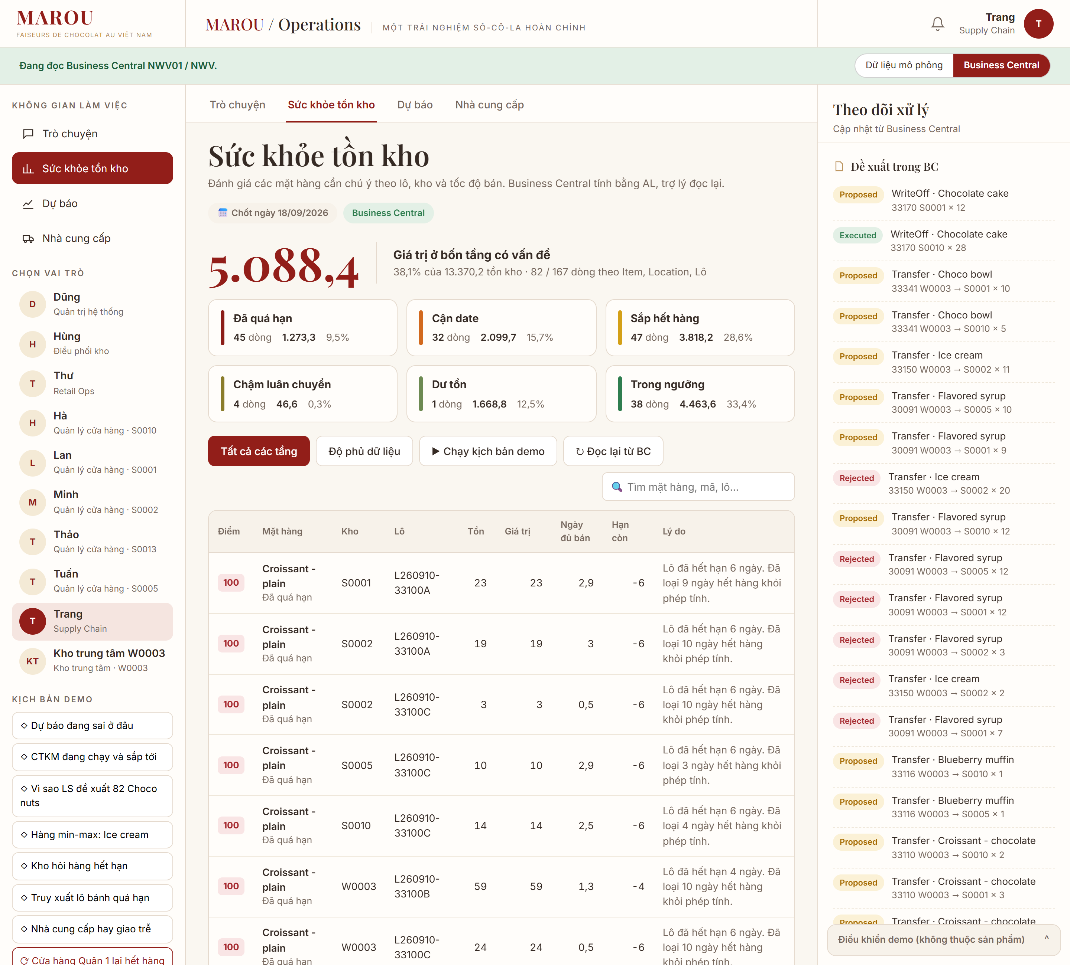
Hình 1. Tổng quan: 5.088,4 ở tầng có vấn đề (38,1% của 13.370,2), 82 trên 167 dòng.
Bằng chứng: API inventoryHealthLines trả 167 dòng, tổng hợp theo tầng 45/32/47/4/1/38, trùng số của uc2-reconcile ở mục 4.7.
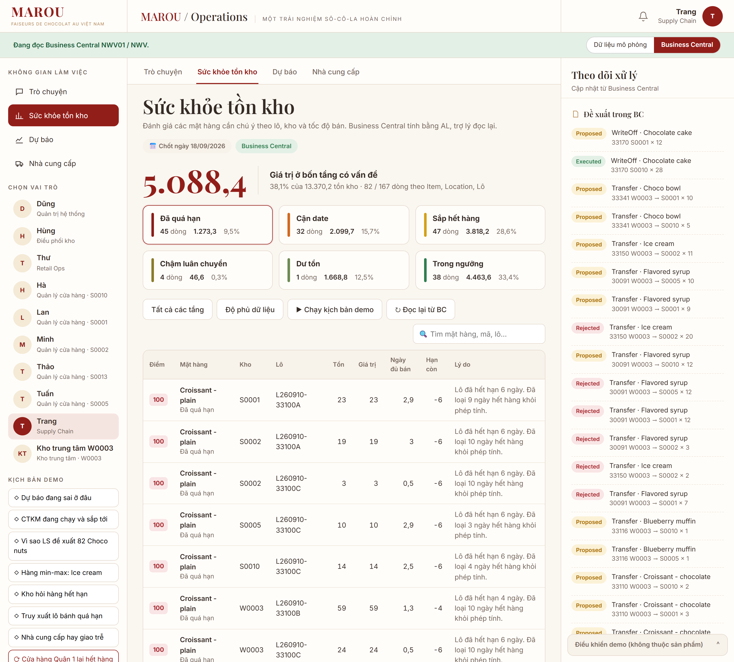
Hình 2. Lọc tầng Đã quá hạn: 45 dòng, giá trị 1.273,3.

4.2 Chi tiết lô
Bấm một dòng để mở ba phần: nguồn số liệu (tồn lấy từ dòng sổ kho nào, tốc độ bán tính trên cơ sở nào, bao nhiêu ngày hết hàng bị loại khỏi phép tính), bậc phân tầng mà lô dừng lại, và lịch sử bán theo ngày để tự cộng đối chiếu.
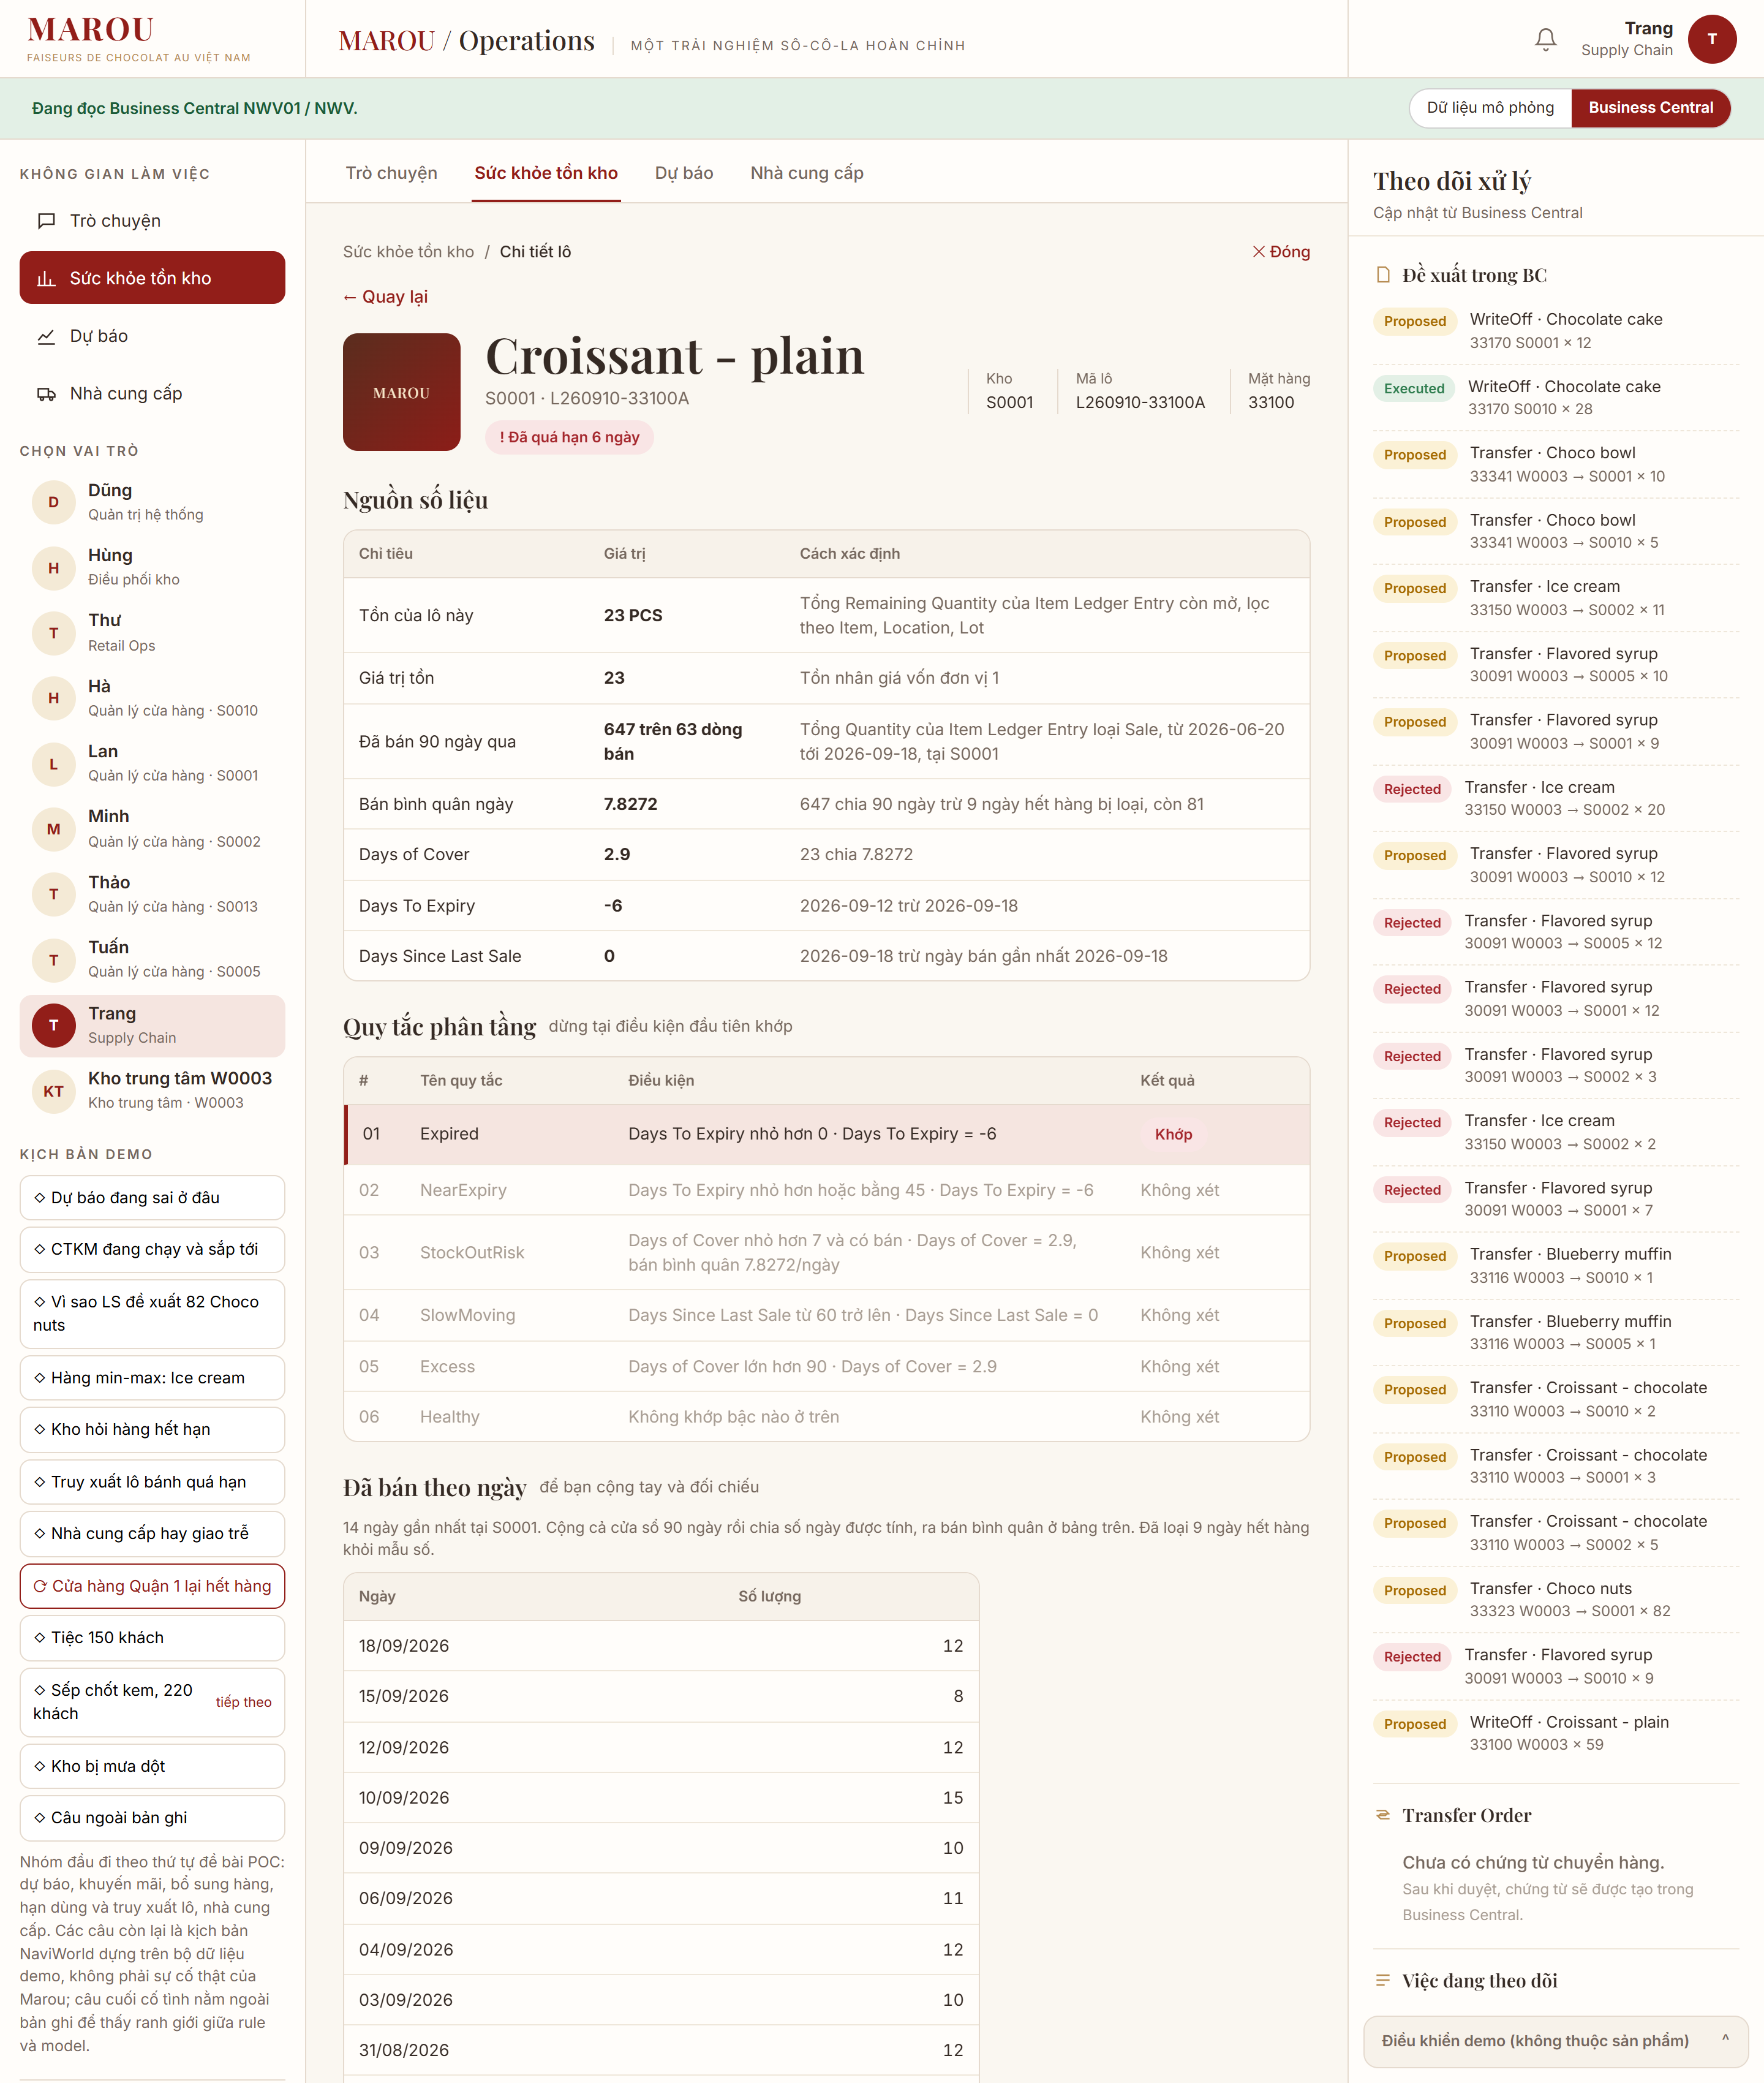
Hình 3. Chi tiết một lô đã quá hạn.

4.3 Độ phủ dữ liệu
Trả lời câu có nên tin kết quả không. Trên BC ngày 14/09: 115 trên 167 dòng tồn có Lot No. (68,9%, Cần xem lại, vì chỉ 9 mã quản lý lô), 100% dòng tồn có hạn dùng, 70 lô đang còn tồn, lịch sử bán 6 tháng (Cần xem lại), 80 cặp mặt hàng x cửa hàng có bán trong 90 ngày, 100% mặt hàng có Item Category.
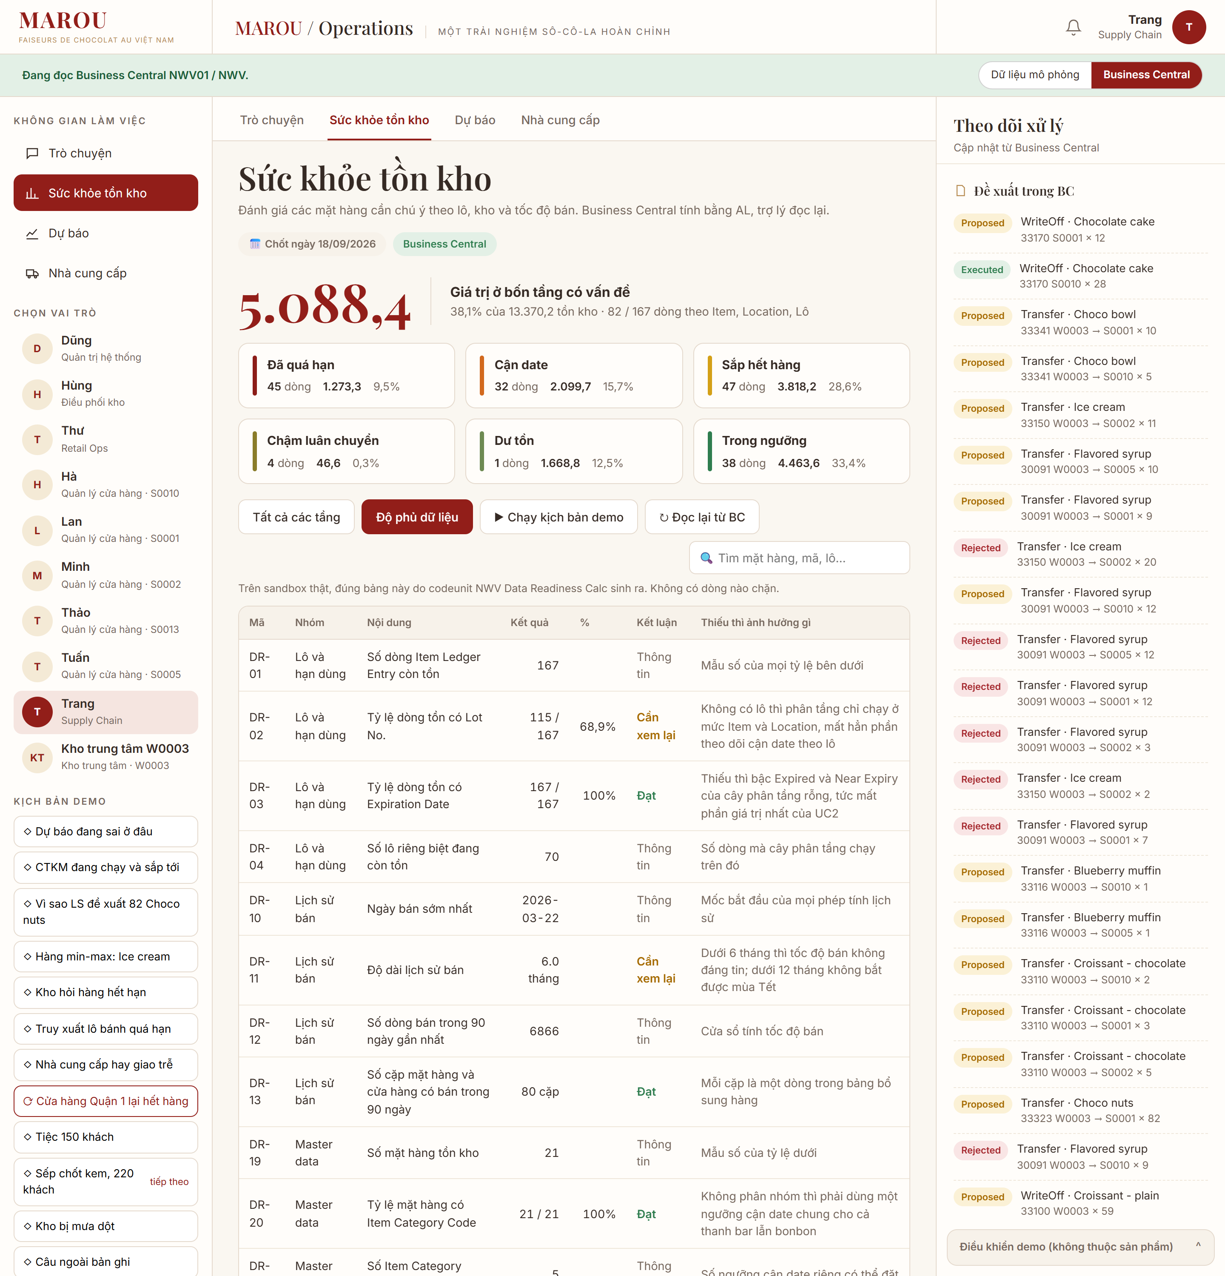
Hình 4. Màn hình Độ phủ dữ liệu.

4.4 Hỏi đáp và bản tóm tắt theo vai
Người dùng hỏi bằng tiếng Việt thông thường. Mỗi vai chỉ thấy phạm vi của mình: quản lý cửa hàng thấy cửa hàng mình, kho thấy kho, điều phối và Supply Chain thấy toàn hệ thống. Các câu dưới đây rule nhận ra, không gọi model.
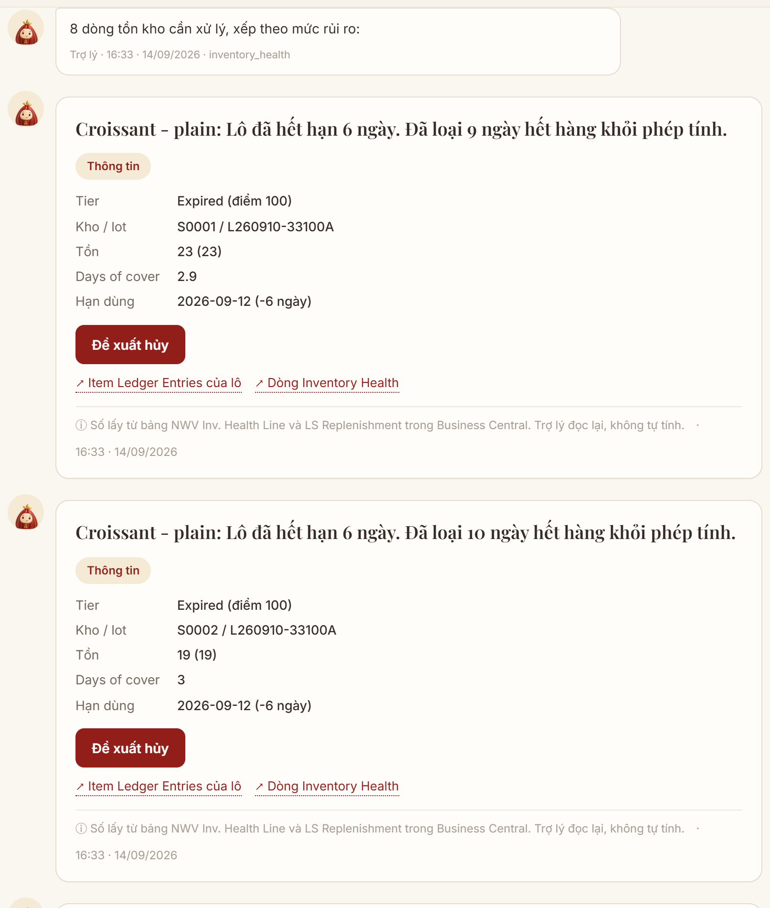
Hình 5. Bản tóm tắt buổi sáng của Supply Chain (phần đầu): các dòng rủi ro nhất, mỗi thẻ có nút xử lý theo tầng.
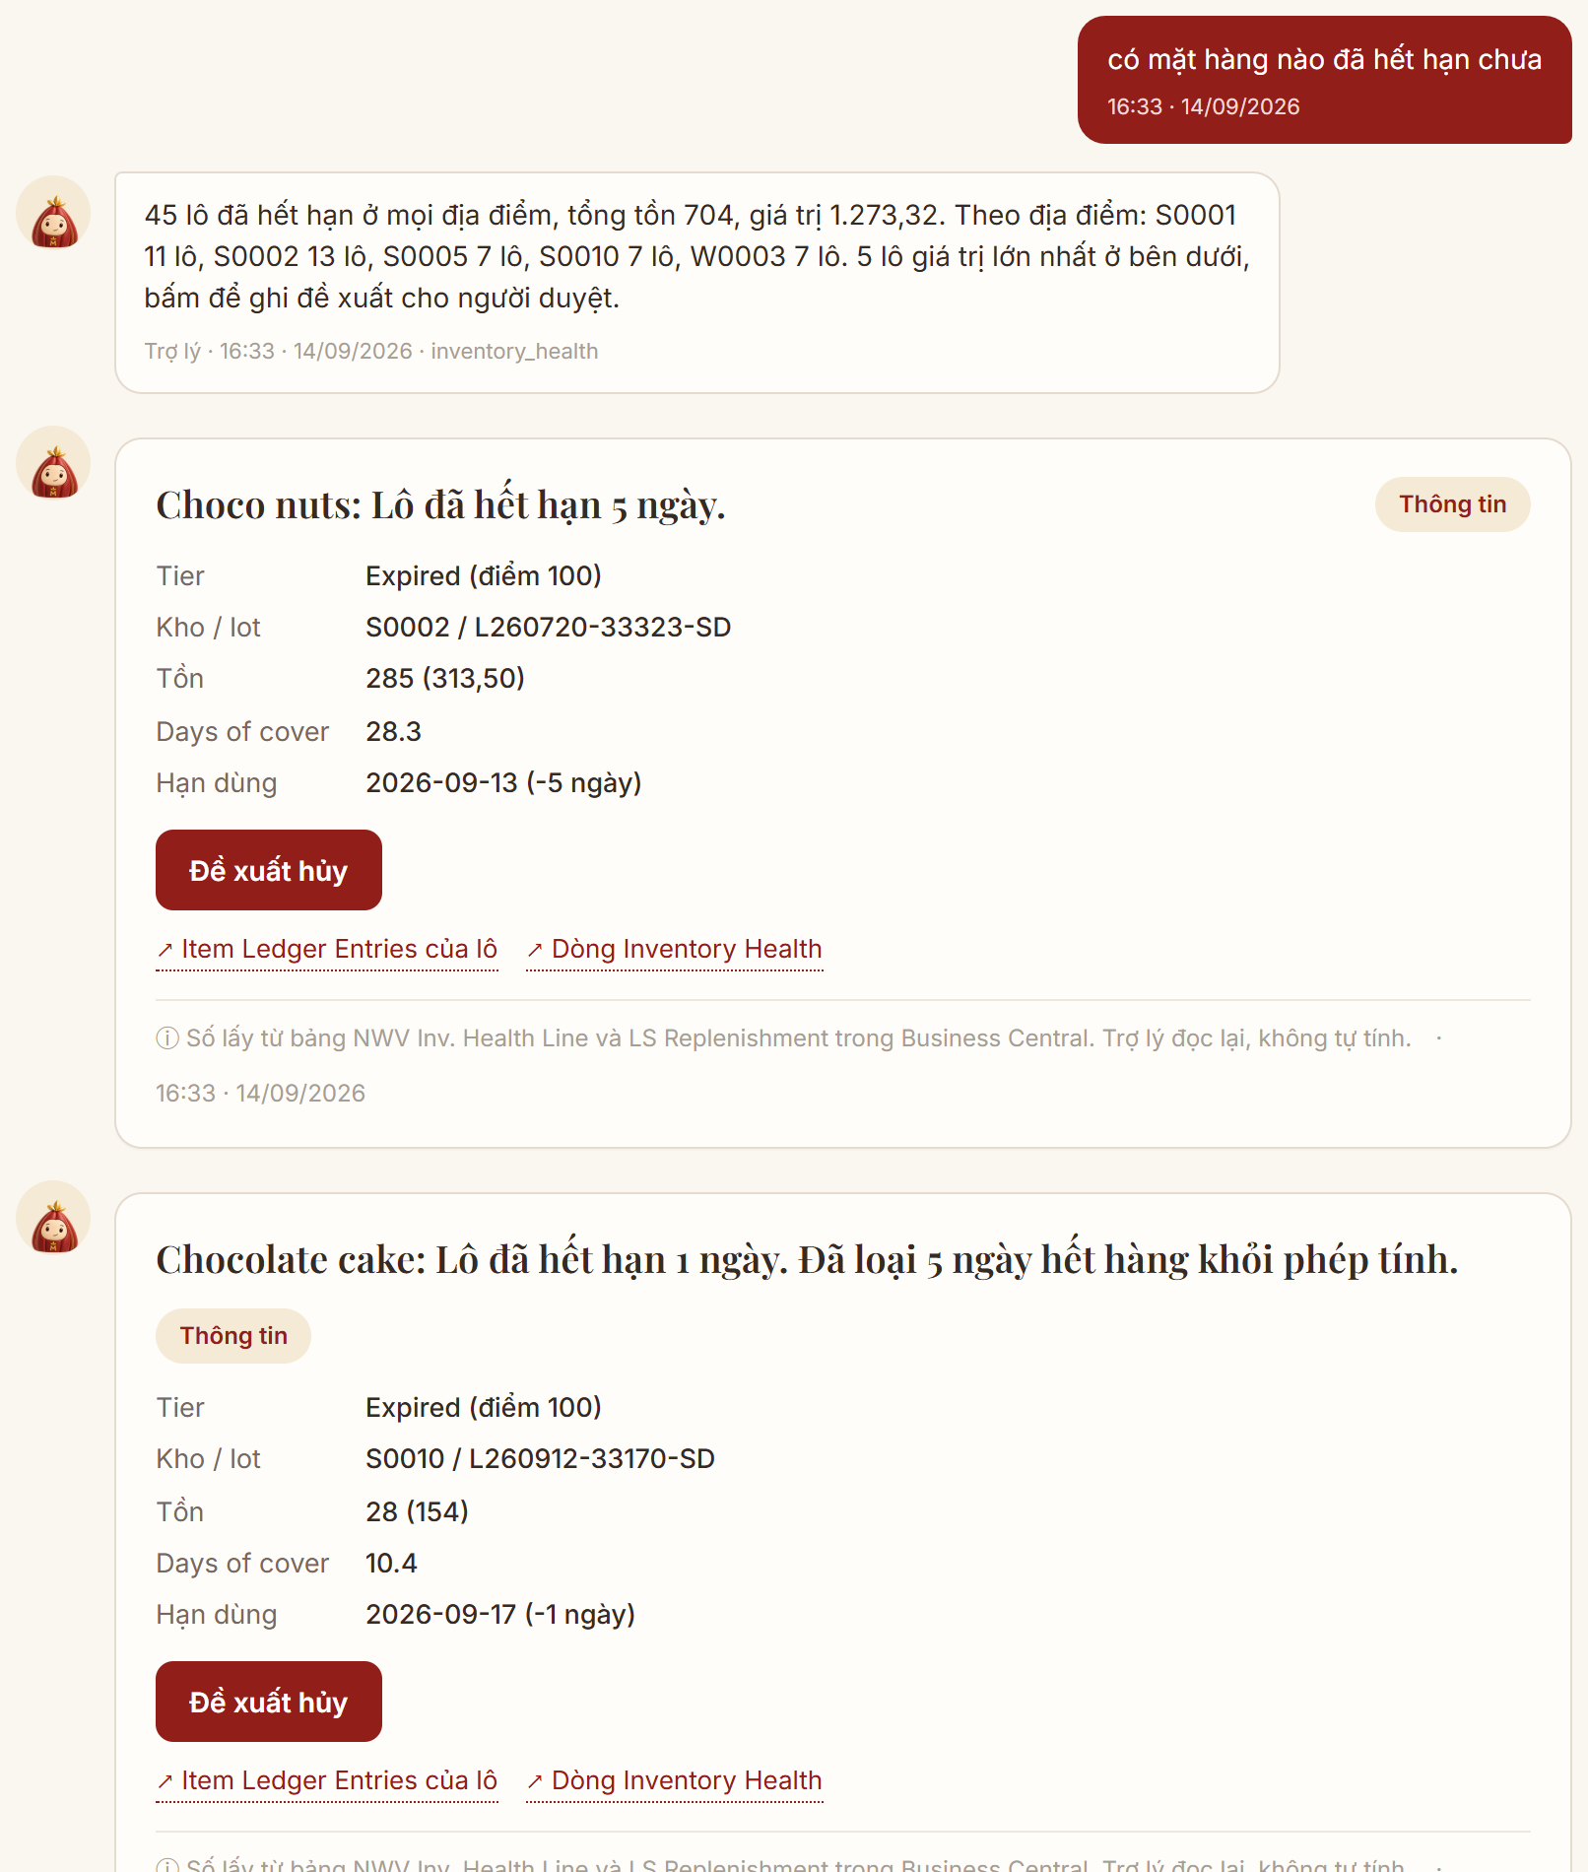
Hình 6. Điều phối hỏi hàng đã hết hạn (phần đầu): 45 lô, chia theo địa điểm, sau đó là thẻ các lô giá trị lớn nhất.
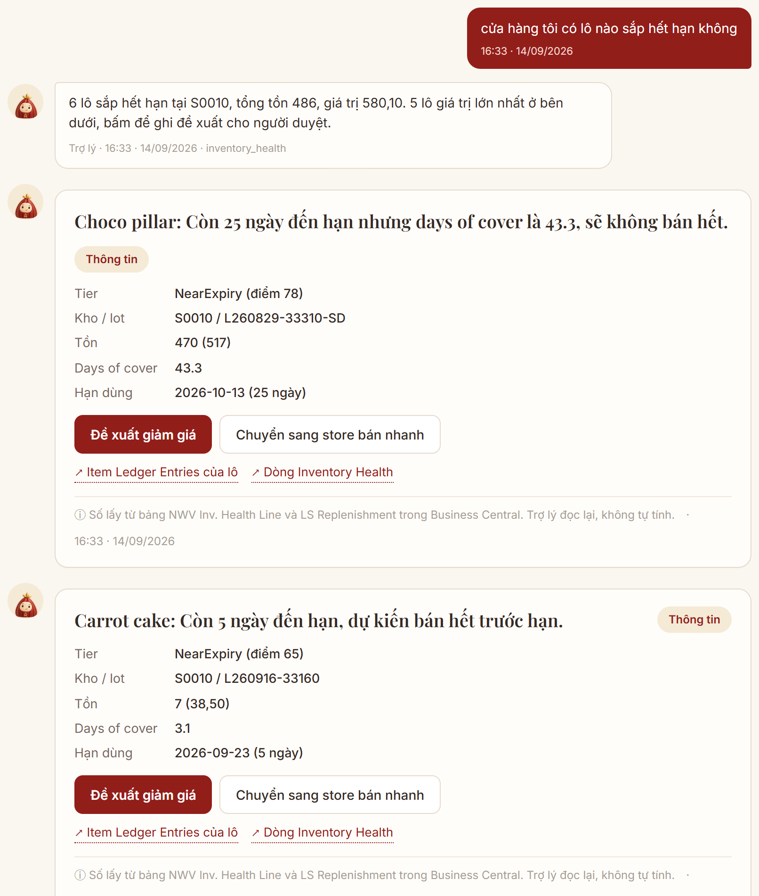
Hình 7. Quản lý cửa hàng S0010 hỏi lô sắp hết hạn (phần đầu): chỉ lô của S0010.
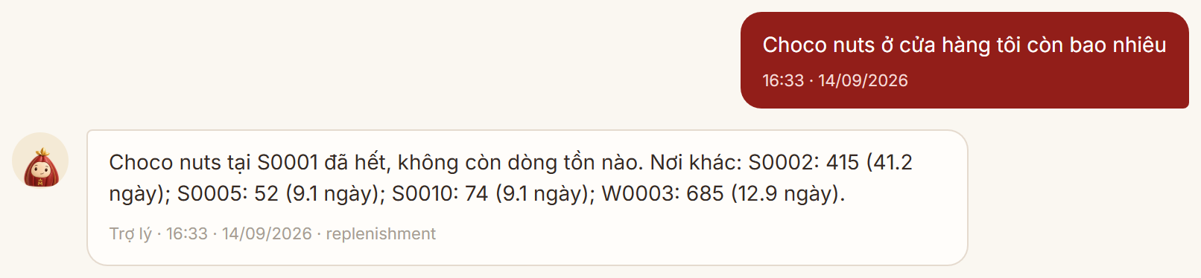
Hình 8. Quản lý S0001 hỏi tồn Choco nuts: cửa hàng mình đã hết, kho còn 685.

4.5 Đề xuất xử lý lô và người duyệt
Nút trên thẻ theo tầng: quá hạn thì Đề xuất hủy; cận date thì Đề xuất giảm giá và Chuyển sang cửa hàng bán nhanh; chậm luân chuyển thì Đề xuất giảm giá; dư tồn thì Chặn mua thêm. Agent kiểm đề xuất trùng, áp quy định phê duyệt, ghi đề xuất có số lô vào Business Central và đưa thẻ đến người duyệt. Ba hình dưới chụp trên dữ liệu mô phỏng.
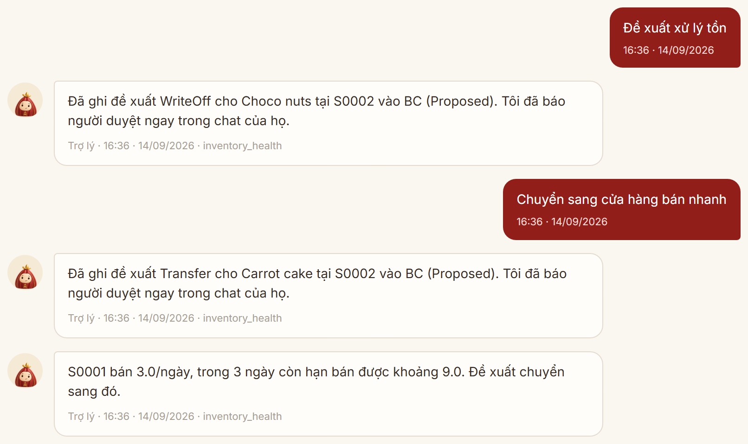
Hình 9. Đề xuất hủy lô Choco nuts tại S0002 và chuyển lô Carrot cake sang S0001, nơi bán 3 cái mỗi ngày.
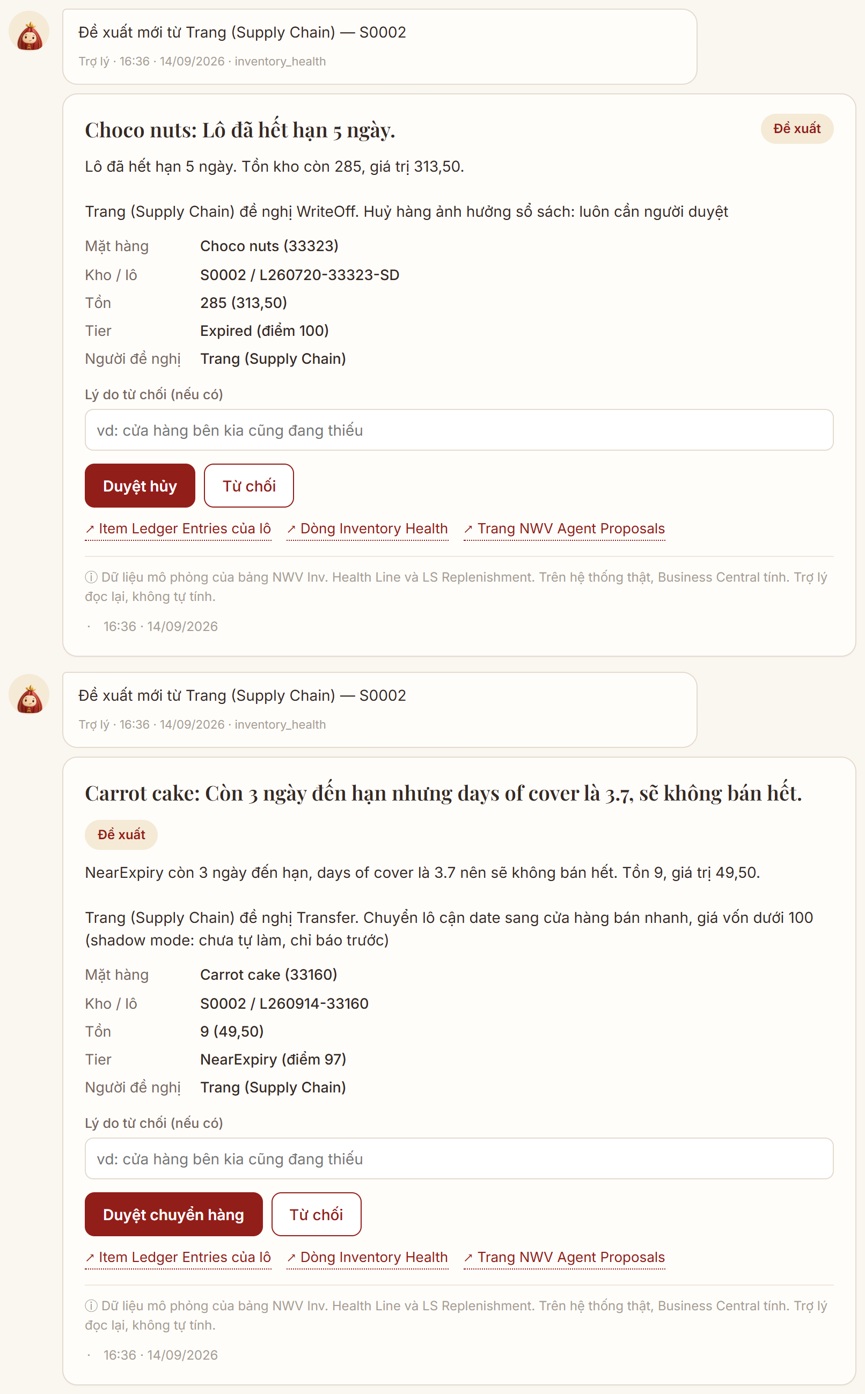
Hình 10. Thẻ Duyệt hủy đến người duyệt: số lô, tồn, tầng, người đề nghị, quy định áp dụng, link mở lô trong Business Central.
Giới hạn thấy trong hình 9: agent tính được S0001 bán khoảng 9 trong 3 ngày còn hạn nhưng đề xuất chuyển vẫn ghi cả tồn lô. Duyệt WriteOff, Markdown, BlockPurchase chỉ ghi nhận quyết định; chỉ Transfer sinh Transfer Order.

4.6 Truy xuất lô
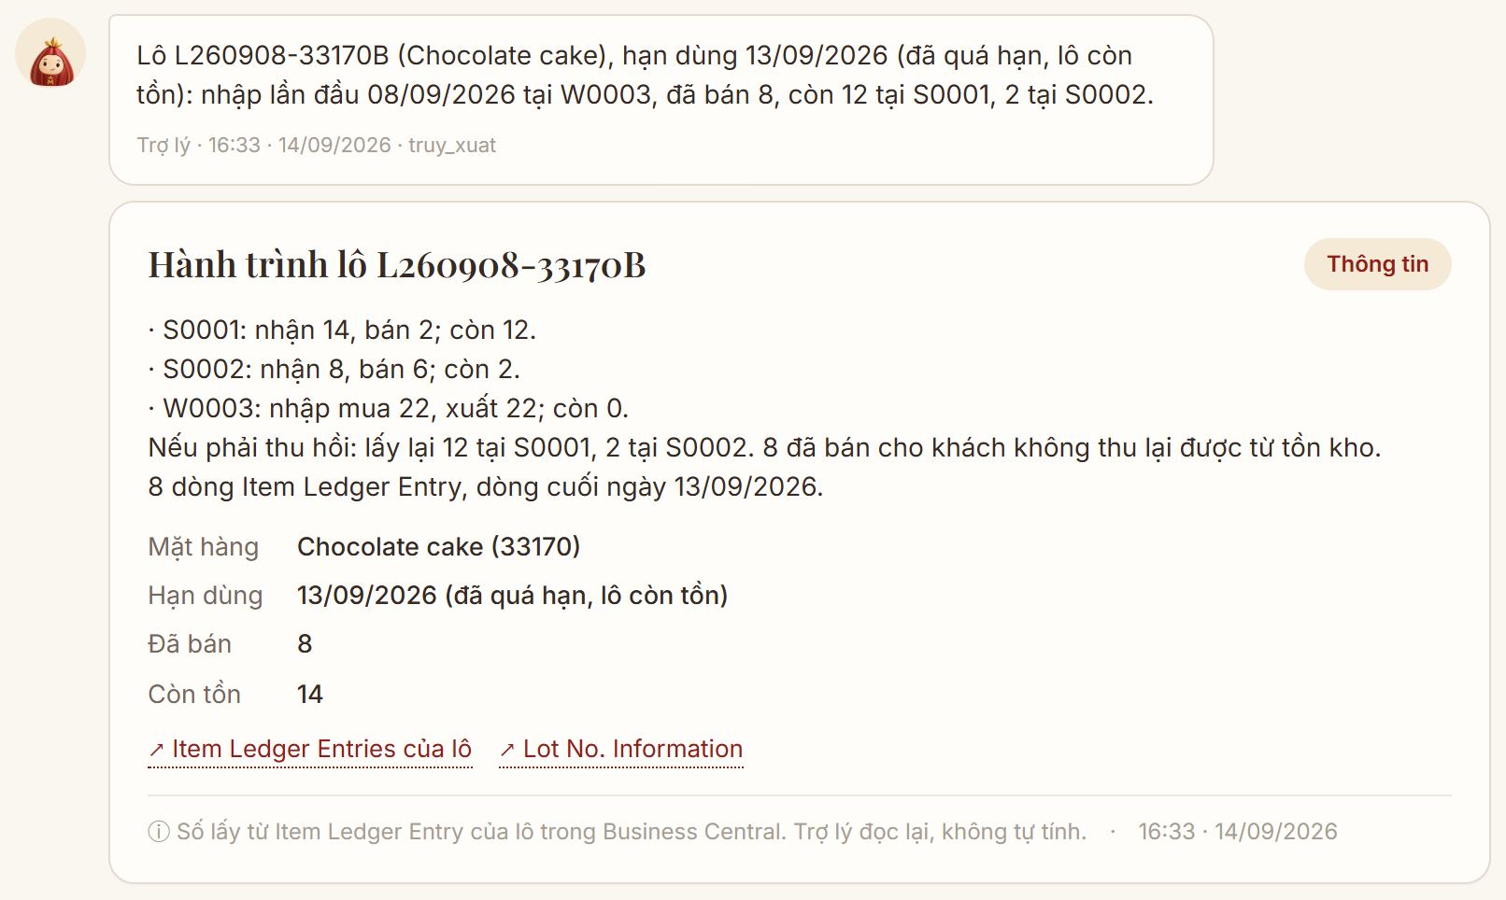
Hình 11. Truy xuất lô L260908-33170B (Chocolate cake): hạn 13/09 đã quá, nhập 08/09 tại W0003, đã bán 8, còn 12 tại S0001 và 2 tại S0002.

4.7 Bằng chứng kiểm chứng
Loại | Nội dung | Kết quả
Đối chiếu độc lập | python -m bc_agent.cli uc2-reconcile --from al: đọc bảng AL trên BC, so với bản Python tính offline trên cùng bộ dữ liệu | Quá hạn 45/45, cận hạn 32/32, rủi ro đứt hàng 47/47, chậm 4/4, thừa 1/1, bình thường 38/38. Trùng khớp hoàn toàn.
Test phân tầng | tests/test_uc2.py (9), tests/test_inventory.py (13) | Lô quá hạn đứng đầu, ngày hết hàng loại khỏi mẫu số, kho không bị coi là không có nhu cầu, ngưỡng đổi thì kết quả đổi, mặt hàng không có lô vẫn được phân tầng.
Test hội thoại | test_hoi_het_han (4), test_de_xuat_co_lo (2), test_ma_cua_hang_trong_cau (4), test truy xuất lô, test_goi_y | Đúng intent, đúng phạm vi vai, đề xuất mang số lô, khóa trùng theo lô.
Số trên BC | API inventoryHealthLines, NWV01, 14/09/2026 | 167 dòng, giá trị 13.370,2, tầng xấu 5.088,4.
Link BC | bc_link: page 38 Item Ledger Entries lọc Item No., Location Code, Lot No.; page 70102 NWV Inventory Health | Đã mở thử trên BC, lọc đúng lô.

5. Luồng hoạt động giữa các thành phần

5.1 Thành phần tham gia
Thành phần | Nằm ở đâu | Việc trong UC2
Item Ledger Entry, Lot No. Information | Bảng chuẩn BC | Nguồn tồn theo lô, hạn dùng, lịch sử bán và xuất.
NWV Agent Setup, NWV Category Threshold | App NWV Marou Agent | Ngưỡng chung và theo nhóm hàng.
NWV Demand Calc (70110) | Codeunit AL | Nhu cầu bình quân ngày theo mặt hàng x địa điểm, loại ngày hết hàng.
NWV Inv. Health Calc (70101) | Codeunit AL | Gom tồn theo lô, phân tầng, tính điểm rủi ro, ghi bảng kết quả.
NWV Inv. Health Line | Bảng AL | Kết quả: 167 dòng.
NWV Agent Job Runner | Job Queue | Chạy hằng đêm với tham số INVHEALTH.
API page chỉ đọc | App NWV Marou Agent | inventoryHealthLines, nwvItemLedgerEntries, nwvLotNoInformation.
NWV Agent Proposal, NWV Agent Proposal Mgt. | Bảng và codeunit AL | Lưu đề xuất, duyệt; Transfer sinh Transfer Order.
BCGateway | python/assistant/gateway.py | Gọi BC bằng S2S, nhớ kết quả theo bảng (60 giây, sổ kho 15 phút).
uc2.py, web.py, index.html | python/assistant | Dashboard, Chi tiết lô, độ phủ dữ liệu.
Rule NLU, skill inventory_health, truy_xuat | python/assistant | Hiểu câu hỏi, trả lời, soạn đề xuất.
Planner, write_rationale | python/assistant | Hai chỗ dùng model trong UC2: câu hỏi mở (D1), lý do đề xuất (G1).
Policy engine | python/assistant/policy.py | P-04 giảm giá, P-05 hủy cần người duyệt; P-06 chuyển lô cận hạn tự làm dưới ngưỡng giá trị (mặc định Shadow); P-07 chặn mua.
bc_agent/inventory.py | Python | Bản đối chiếu độc lập công thức AL.

5.2 Luồng 1. Business Central tính kết quả
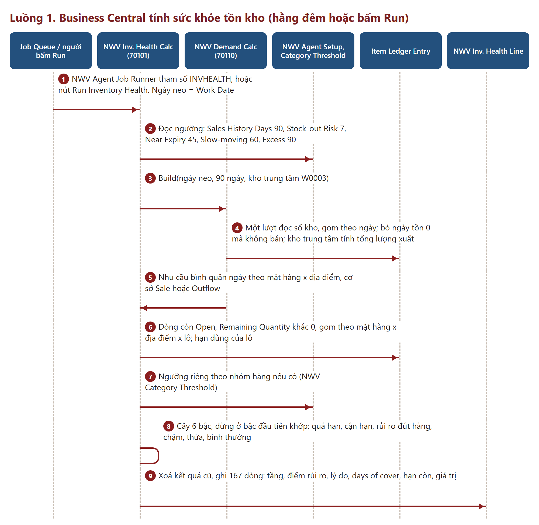
Hình 12. Tính sức khỏe tồn kho trong BC, không có trợ lý tham gia.
Cây phân tầng dừng ở bậc đầu tiên khớp. Điểm rủi ro 0 đến 100 để sắp thứ tự: quá hạn 100; cận hạn 60 cộng tối đa 40 theo độ gần hạn, giới hạn 65 nếu dự kiến bán hết trước hạn; rủi ro đứt hàng 50 cộng tối đa 40 theo days of cover; chậm luân chuyển theo giá trị tồn; tồn thừa 20 cộng theo giá trị, tối đa 60.
Bậc | Tầng | Điều kiện
1 | Quá hạn | Còn dưới 0 ngày đến hạn.
2 | Cận hạn | Còn ≤ Near Expiry Days (45, hoặc theo nhóm hàng).
3 | Rủi ro đứt hàng | Có nhu cầu và days of cover < 7.
4 | Chậm luân chuyển | Đã từng bán nhưng ≥ 60 ngày không bán, hoặc không có nhu cầu trong cửa sổ.
5 | Tồn thừa | Days of cover > 90.
6 | Bình thường | Còn lại.

5.3 Luồng 2. Xem dashboard và Chi tiết lô
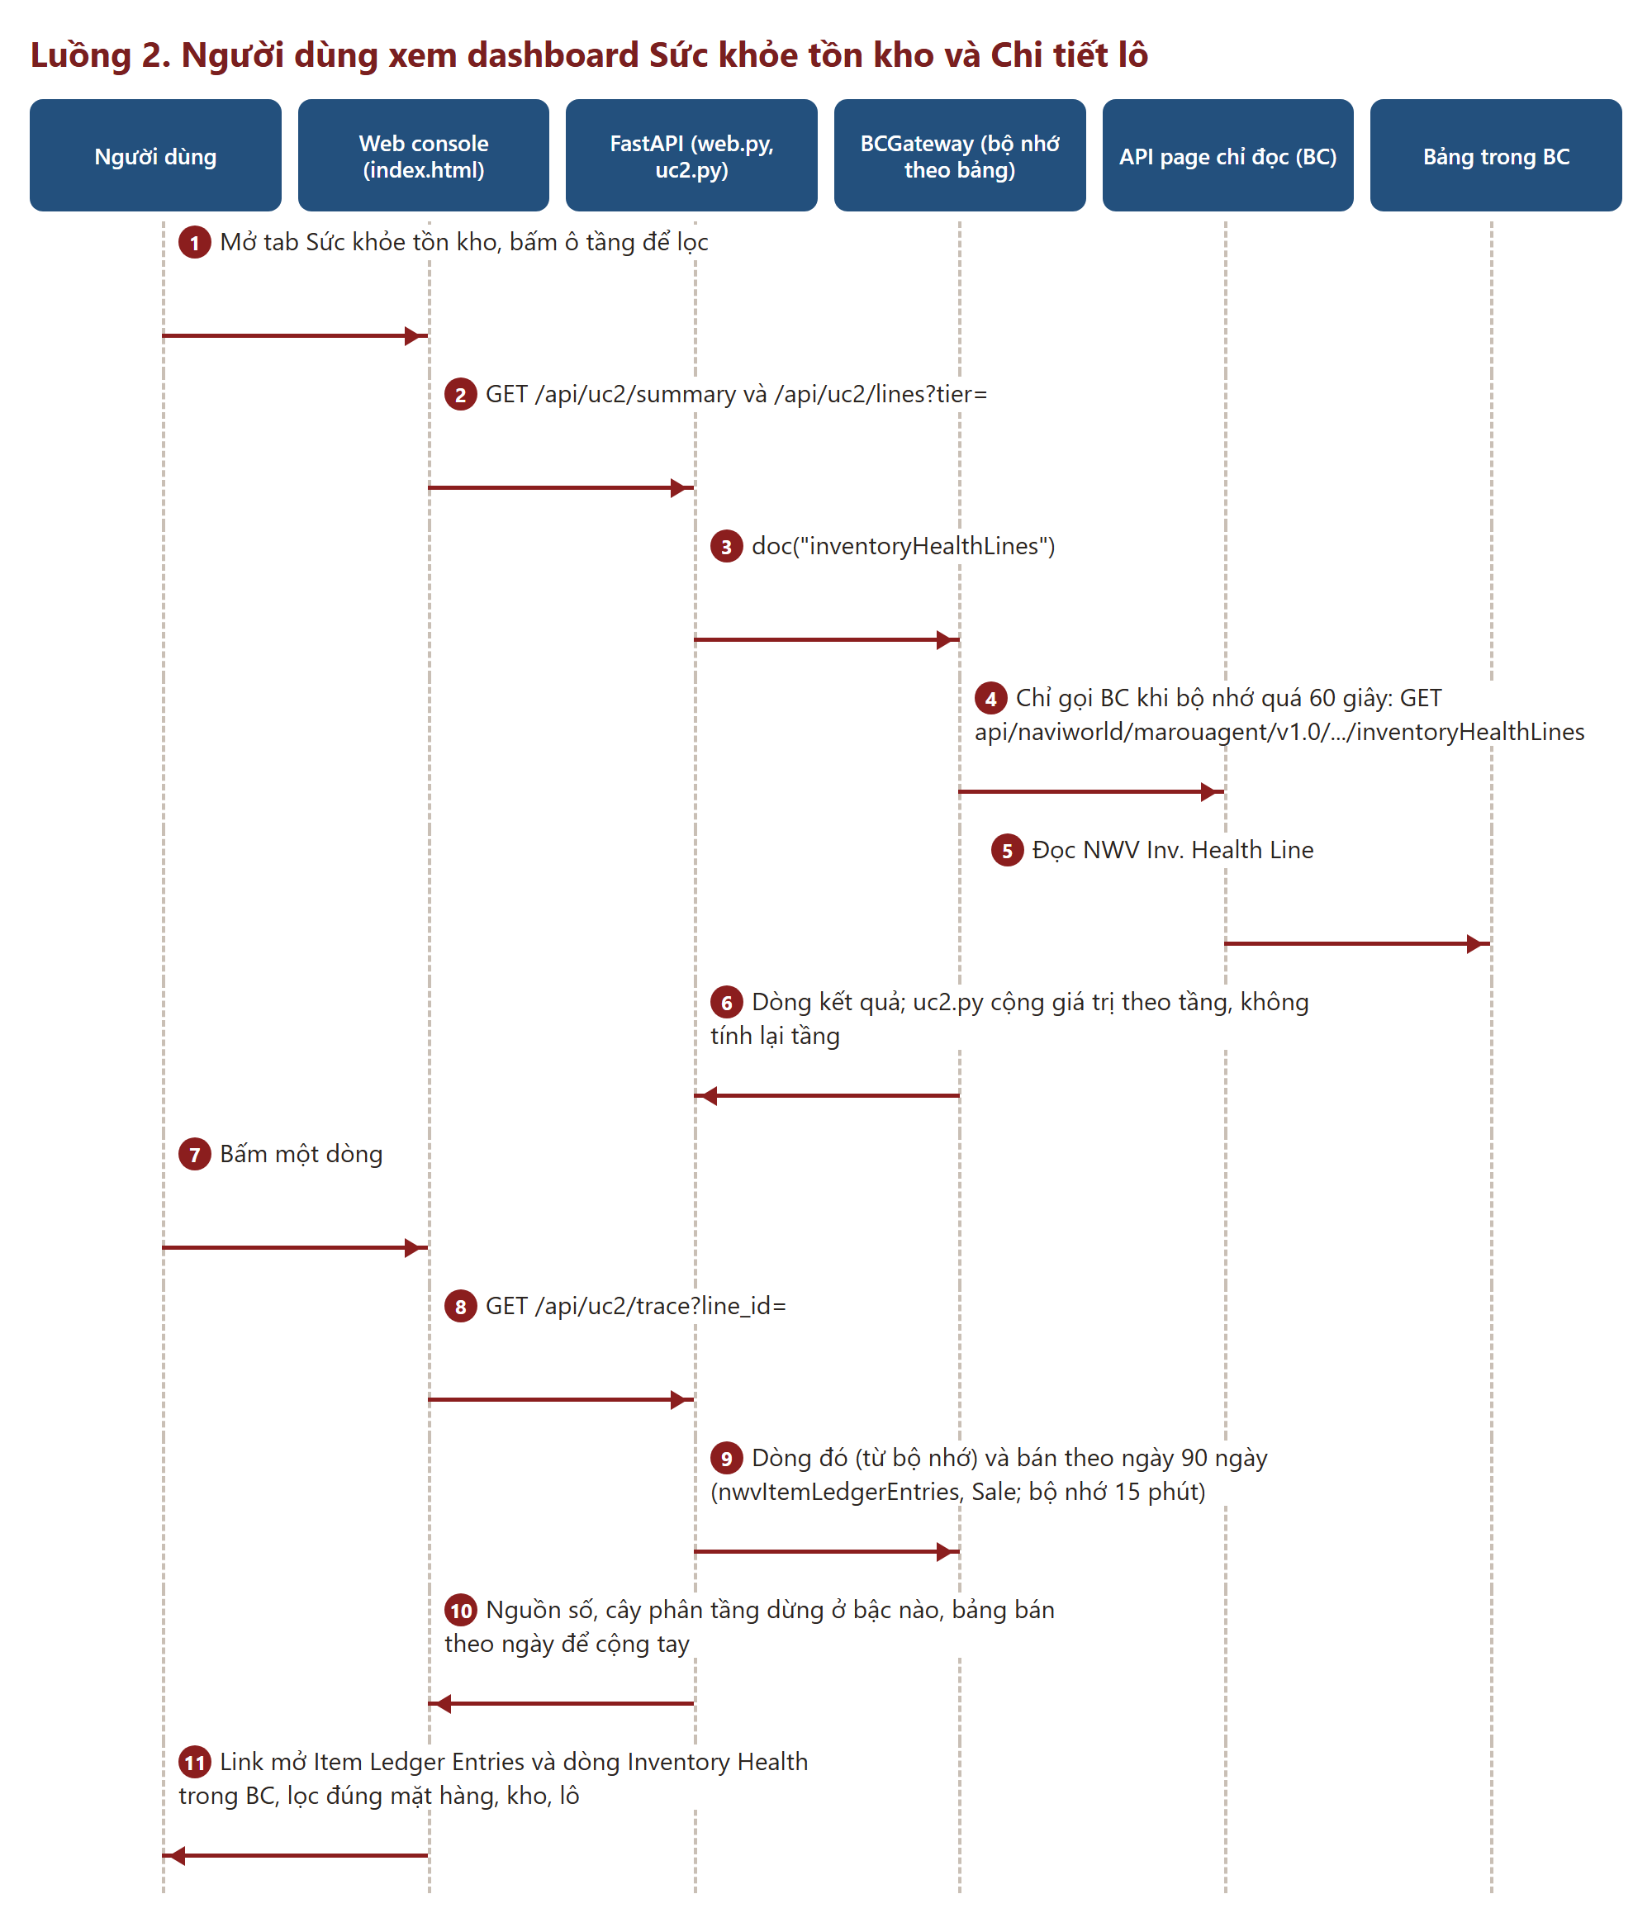
Hình 13. Dashboard chỉ đọc kết quả của BC; bộ nhớ theo bảng giữ màn hình nhanh.

5.4 Luồng 3. Hỏi trong chat, đề xuất và duyệt
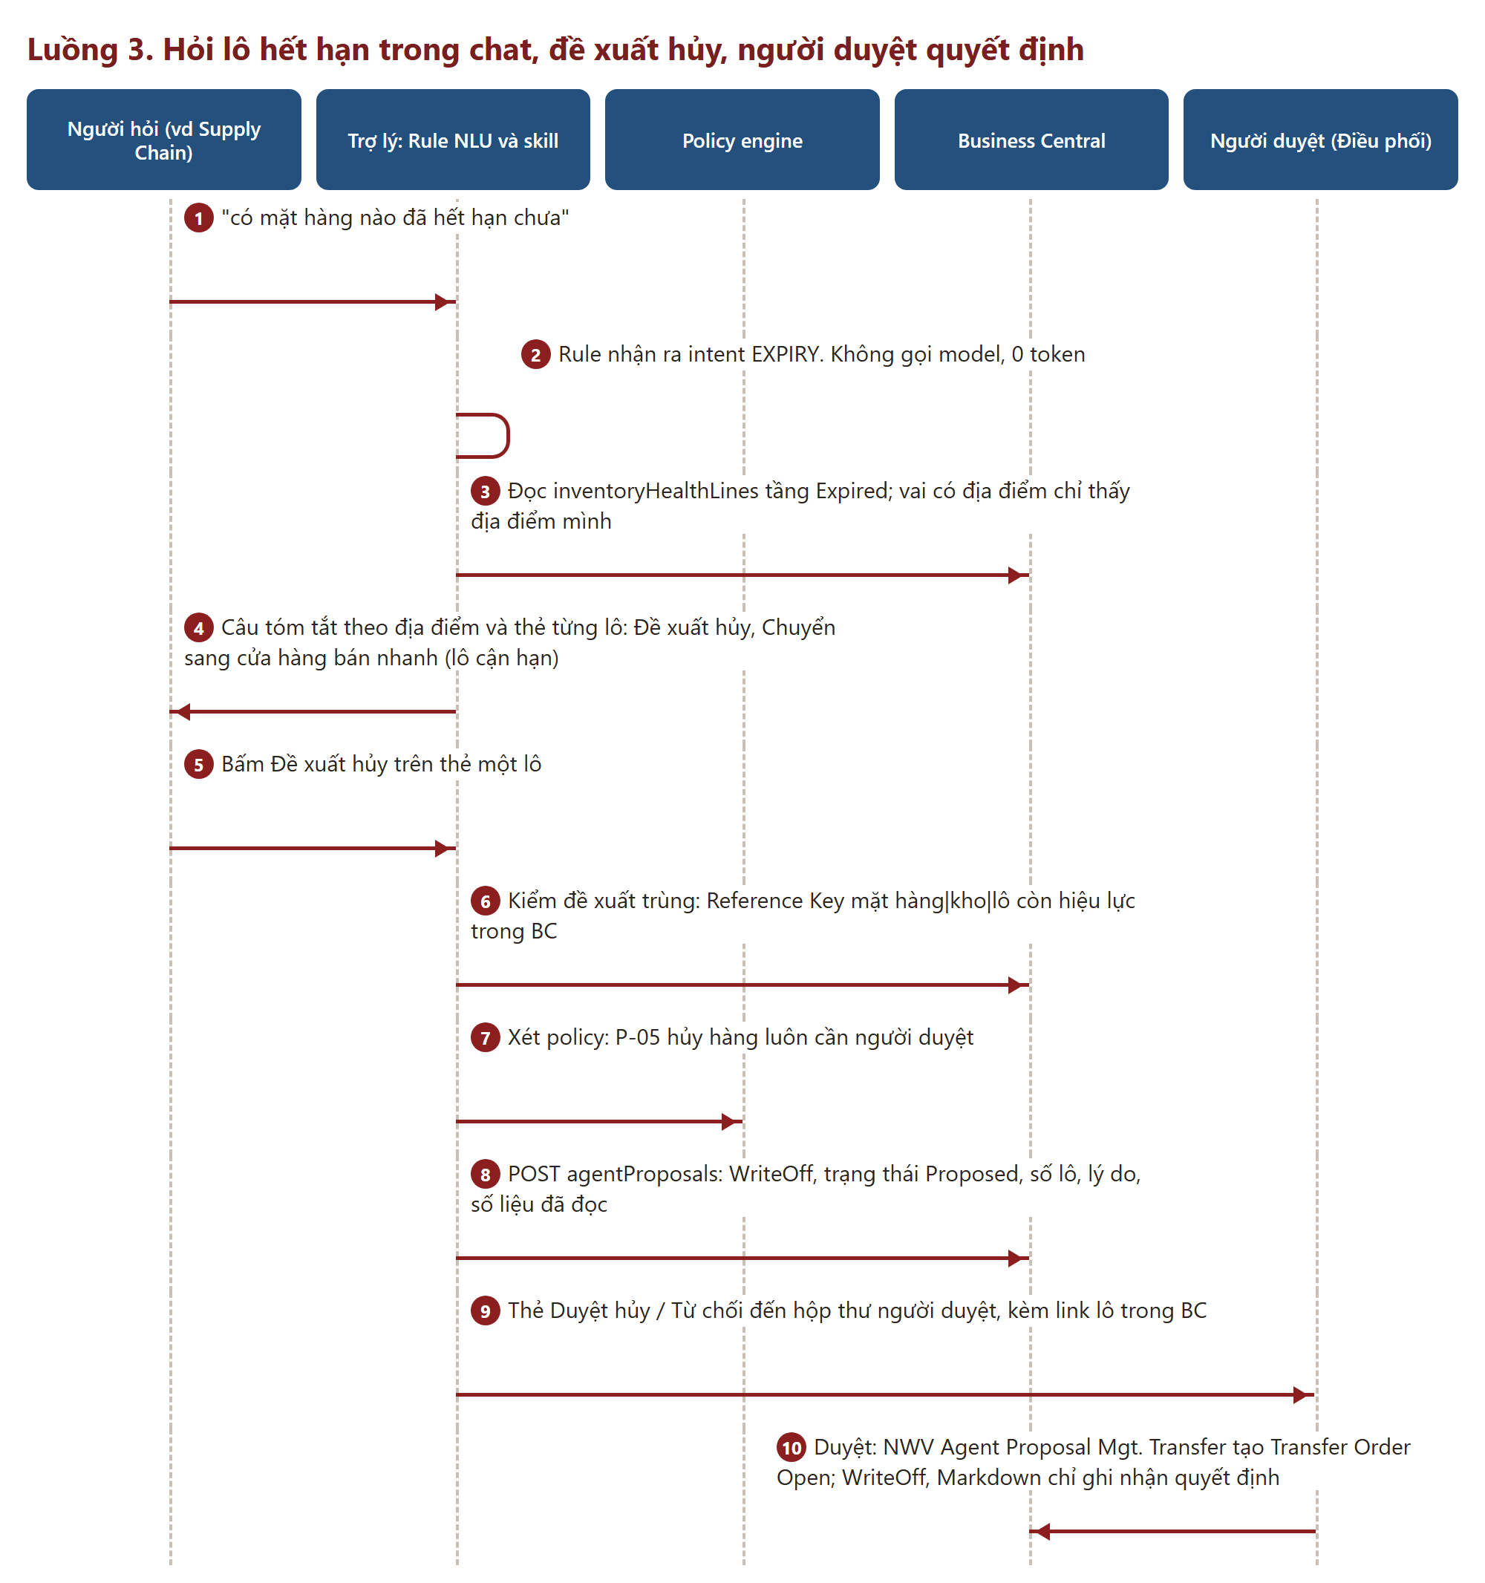
Hình 14. Từ câu hỏi đến quyết định của người duyệt.

5.5 Luồng 4. Truy xuất lô
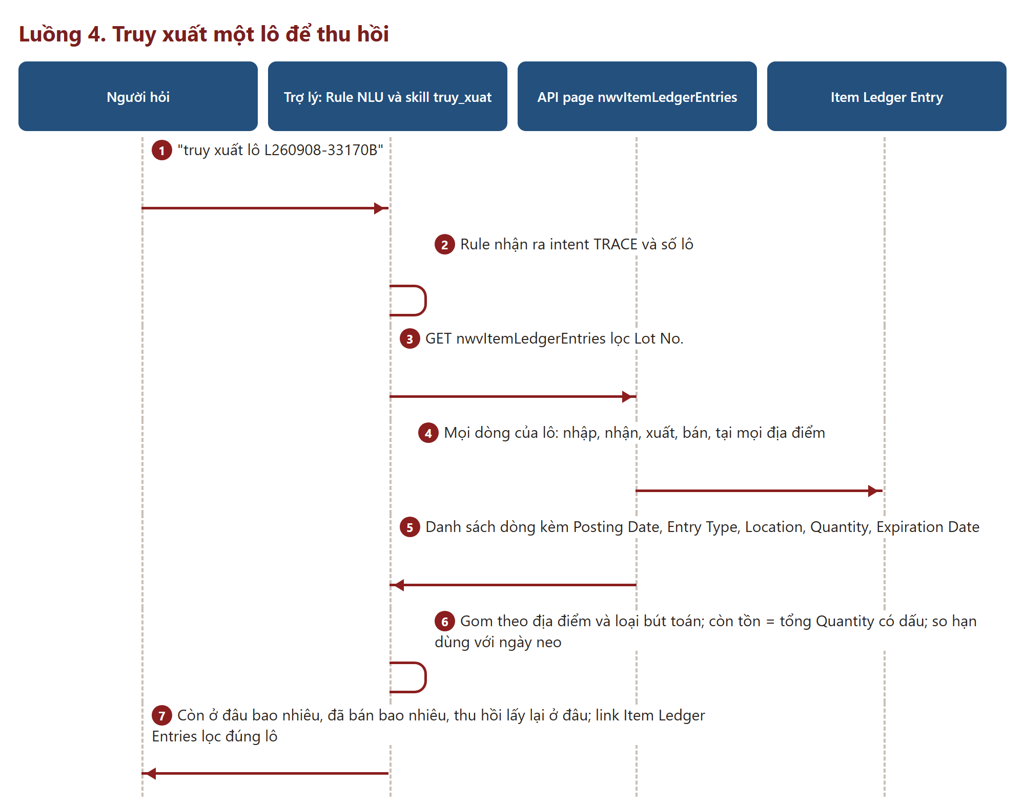
Hình 15. Truy xuất đọc thẳng Item Ledger Entry của lô.

5.6 Chỗ AI sẽ chen vào các luồng
Luồng | Hiện tại | Khi thêm tính năng AI ở mục 2.4
1. BC tính | AL, không có trợ lý | Giữ nguyên. AI không tính tầng.
2. Dashboard | Đọc bảng, hiển thị | S2: đoạn giải thích lô do model viết từ dòng kết quả và lịch sử bán, số trong câu truy về dòng.
3. Chat, đề xuất, duyệt | Rule, thẻ ghép sẵn, duyệt ghi nhận | S1 brief do model viết; D4 model so sánh phương án chuyển, giảm giá, hủy trên số đã tính; G2 và A3 duyệt hủy sinh biên bản và Item Journal nháp.
4. Truy xuất | Rule gom sổ kho | G4 soạn thông báo thu hồi; A4 theo dõi xác nhận từng cửa hàng.
Mới: quét hằng ngày | Không có | A2: Job Queue xong thì agent tự chọn lô cần báo, gửi Teams, nhắc lại.

6. Khoảng trống và đề xuất
Khoảng trống | Hiện trạng | Đề xuất | Mã AI | Ưu tiên
Sản phẩm giống ứng dụng | Model chỉ ở D1, G1 | Làm theo thứ tự mục 2.4 | S1, S2, D4, G2, A2, A3 | Cao
Chứng từ hủy | Duyệt WriteOff chỉ ghi nhận | Duyệt thì tạo Item Journal (Negative Adjmt.) nháp có lô, lý do, người duyệt; kế toán post. | G2, A3 | Cao
Số lượng chuyển lô cận hạn | Đề xuất cả tồn lô | Giới hạn bằng lượng cửa hàng nhận bán được trước hạn, phần còn lại đề xuất giảm giá. | D4 | Cao
Giảm giá | Không có mức giảm | Gợi ý mức giảm theo ngày còn hạn và tốc độ bán; duyệt thì tạo Periodic Discount Disabled. | G3 | Trung bình
Cảnh báo chủ động | Phải hỏi hoặc bấm Brief | Gửi sáng mỗi ngày qua Teams, chỉ lô đổi tầng hoặc giá trị lớn. | A2 | Cao
Giá trị tồn | Số lượng x Unit Cost | Dùng Value Entry để khớp sổ kế toán. |  | Trung bình
Hạn dùng ở bán lẻ | Demo quản lý lô tới cửa hàng; thực tế bán lẻ không quản lý lô, chỉ sản xuất có lô | Xác định hạn dùng hàng ở cửa hàng từ đợt giao của nhà máy; phân tầng cửa hàng theo mặt hàng x địa điểm, không theo lô. |  | Cao
Truy xuất ngược, thu hồi | Chỉ một lô, không theo dõi rút hàng | Liên kết lô nguyên liệu, danh sách cửa hàng phải rút, hỏi xác nhận từng cửa hàng. | G4, A4 | Cần khảo sát
Xuất theo hạn dùng | Không có | Gợi ý lô khi soạn Transfer Order hoặc phiếu xuất. |  | Cần khảo sát
Ngưỡng theo nhóm | Bảng có sẵn, chưa có số của Marou | Học ngưỡng cận hạn từ lịch sử, đưa người duyệt (P-09). | D5 | Sau khảo sát

7. KPI, nghiệm thu, giả định

7.1 KPI và baseline
KPI | Đo từ đâu | Baseline trên dữ liệu demo
Giá trị tồn ở tầng có vấn đề | NWV Inv. Health Line | 5.088,4 (38,1%)
Giá trị lô đã quá hạn còn tồn | NWV Inv. Health Line tầng Expired | 1.273,3 trên 45 lô
Giá trị hàng hủy mỗi tháng | Item Ledger Entry Negative Adjmt. có lý do hủy | Chưa đo: cần mã lý do hủy
Số ngày đứt hàng theo cửa hàng | Nhu cầu và tồn theo ngày | Có trong kpi.py của trợ lý
Thời gian truy xuất một lô | Đo tay trước và sau | Cần khảo sát
Tỷ lệ đề xuất được duyệt không sửa | NWV Agent Proposal | Bắt đầu đo khi dùng thật
Tỷ lệ câu trả lời có dùng AI và chi phí | Sổ chi phí của trợ lý | Bắt đầu đo khi bật AI

7.2 Kịch bản nghiệm thu UC2
- Đặt Work Date 18/09/2026, chạy Run Inventory Health: bảng NWV Inv. Health Line có 167 dòng.
- Chạy uc2-reconcile --from al: khớp sáu tầng.
- Mở tab Sức khỏe tồn kho: tổng tầng xấu 5.088,4; bấm Đã quá hạn còn 45 dòng.
- Mở Chi tiết một lô, cộng tay bán theo ngày, so với nhu cầu bình quân trên dòng.
- Bấm link Item Ledger Entries trên thẻ: BC mở đúng mặt hàng, kho, lô.
- Vai điều phối hỏi hàng đã hết hạn: 45 lô chia theo địa điểm. Vai quản lý S0010 hỏi lô sắp hết hạn: chỉ lô của S0010.
- Truy xuất lô L260908-33170B: còn 12 tại S0001, 2 tại S0002.
- Đề xuất hủy một lô: đề xuất Proposed có số lô trong BC, người duyệt nhận thẻ; bấm lần hai báo trùng.
- Sửa Near Expiry Days trên NWV Agent Setup rồi chạy lại: số dòng cận hạn đổi.

7.3 Giả định và rủi ro
- Kết quả chỉ đúng khi mọi xuất, bán, hủy đều ghi vào BC đúng lô. Bánh tươi hủy cuối ngày không ghi là rủi ro lớn nhất.
- Bán lẻ không quản lý lô: phân tầng theo lô chỉ đúng ở phía sản xuất; hạn dùng hàng ở cửa hàng phải suy từ đợt giao.
- Giá trị dùng Unit Cost, có thể lệch sổ kế toán.
- Dữ liệu demo 6 tháng, chưa có mùa Tết; ngưỡng mặc định chưa phải của Marou.
- Tính năng AI phụ thuộc chất lượng dữ liệu nguồn; nếu mã lý do hủy, lịch nhận hàng không có thì D2, S3 chưa làm được.

